高三语文一轮复习导学案
编写者：计瑜刚 审核人：
复习专题 语言表达之图形转换
考点透析 图形转换题在近几年高考题中偶有出现，难度较大，考查的是学生的综合能力。
重点、难点 1、对材料隐含性信息的挖掘。
2、对材料进行综合性评价。
导学过程:
一、合作探究，交流展示(应对策略)
(一)、以表格为命题材料
知识点击：
此类题将详细数据以表格的形式列出，这些数据是有规律地排列着的，做题时要认真研读出它的规律，依题目要求用文字准确地把相关信息表述出来。
解题技巧：突出主体，兼顾各要素， 横比和纵比结合
实例解析：
1、阅读下面的图表，完成后面的题目。
某校图书馆学生阅览室共有10 万册图书，在最近的一次图书状况调查中，调查人员发现：
图书状况
完好无损
损坏较轻
损坏较重
损坏严重
图书数目（册）
20000
25000
40000
15000
请根据图表所反映的情况，写出两条结论：
[答案] ①阅览室的图书80%受到不同程度的损坏。
②学生不爱惜图书，社会公德意识淡薄。
[解析]本题图表本身或图表中提供的文字数据都有规律可循，首先要认真观察，找出其中规律。然后看字数要求、句式要求、内容要求进行转换。
2、细看下面表格，用简洁的语言，把关键信息告诉你的同学和家人。

各国网络使用量占全球使用量的比
美国 | 中国 | 日本 | 英国 | 加拿大
42.65% | 6.63% | 5.24% | 3.94% | 3.93%

答：我国网络使用量居世界第二， 但和美国相比还有很大差距。
（二）、以示意图为命题材料
知识点击：
此类题目将数据以坐标或柱状图等直观的图形显示出来，用以表示两个或多个关系项来向阅读者介绍或展示某个情况。答题者需认真弄清题设，搞清关系，然后准确地把握住规律，解决问题。

1、柱 状 图（看标题，看趋势和变化情况化）
实例解析：
1、下面是某工厂产值增长示意图，请用简洁的语言准确的表述图示内容。
明确：与去年同期相比，某工厂今年第一季度产值增加了一倍。
2、某校在开展研究性学习中，对学生的自习效率抽样调查。调查过程中，将自习段划分为五组不同的时间，在五个不同时间段进行测试调查，得到下列图表。
不同时间段三分钟阅读数

（1）一句话概括图表反映的测试结果。（20字以内）
（2）据图表对如何提高语文自习效率提出你的建议。
参考答案：
（1）不同时间段会影响学生自习效率。
（2）抓紧早自习时间预习当天课程，注重知识积累；利用晚前自习时段完成语文作业，及时巩固所学知识，提高能力。
2、扇 形 图（看比例分配及变化情况，横比 纵比结合）
实例解析
1、下面是我国城乡居民2004年和2005年投资于储蓄、国债、股票、保险的比例示意图，请用简要的文字表达出图中的意思。
29℅
9℅
3℅
59℅
2004年主要投资渠道数据比例示意图
30℅
52℅
11℅
7℅
2005年主要投资渠道数据比例示意图
友情提示：可以比较这两幅图所示意的2004年与2005年城乡居民城乡居民情况纵比；也可以在每一幅图内将几项投资进行横比，找出两幅图的共同规律。
参考答案：
- 2004、2005两年我国城乡居民投资与储蓄的比例较大。
- 同2004年相比，2005年我国城乡居民投资的国债、股资、保险比例有所增加。
3、曲 线 图（看趋势，看“之最”，看变化）
实例解析：
1、下面是水的密度随温度变化的示意图。请根据图示写出结论。（2分）
密度(g/ml)
0.9996
2
温度(°C)
0.9998
1.0000
_
_
_
_
_
_
_
_
_
_
_
_
_
_
0
4
6
10
水在4℃时密度最大。（1分）在0-4 ℃之间，水的密度随温度的升高而增大； （1分） 在4 ℃以上，水的密度随着温度的升高而减小.（1分）
（三）、以漫画为命题材料
知识点击：
此类考题最近颇受命题者青睐，这种题型通常是提供一幅漫画，要求考生给漫画取题目、描绘画面或指出寓意。做好这种考题的关键是准确解读画面，进而把握内涵。
画图题方法指导
①概括画面(题目、作者、什么画)
②介绍画面：A、画了什么（表述要客观）
B、位置关系（注意方位词，参照物的选择）
C、语言简明
③揭示内在的寓意：（留心生活，关注时代热点，注重积累）
注意：读图要全面细致。图中人物的动作神态语言等要仔细观察，背景材料要思考其含义，图中如有文字更不能放过，它往往起画龙点睛的作用
实例解析：
1、请描述下面漫画的画面内容，并写出它的寓意。
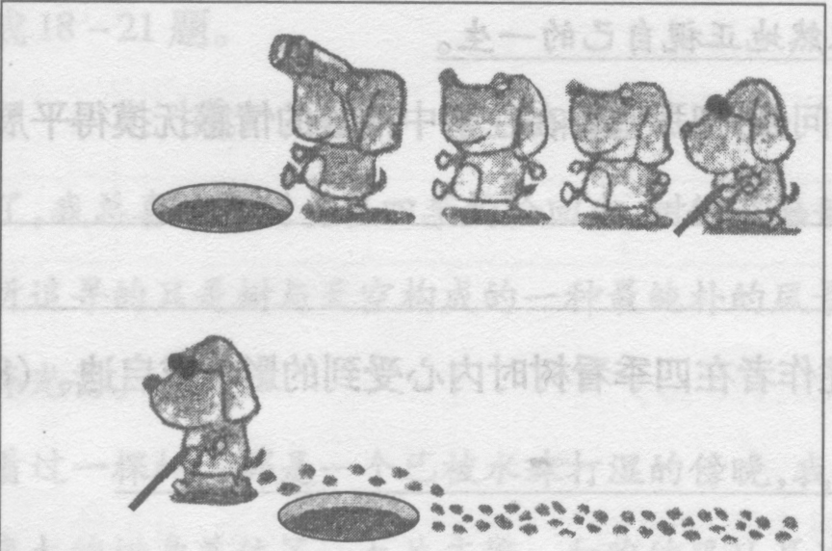
[答案] ①图画分为上下两半：上半部四只小狗从画面的左边鱼贯而出，走在最前面的一只眼睛上还架着一部望远镜，它们前面的不远处有一敞开口的地窖；下半部画的是前三只小狗直掉入地窖的脚印和走在最后的戴着墨镜、手拄拐杖的盲小狗和它绕过地窖的脚印。
②只有脚踏实地，才有可能向自己的目标靠近。或：真理有时候掌握在少数人手里。或：自负往往会害了自己。
[解析]第一问：用说明性文字介绍画面即可。
第二问：可从好高骛远、盲目跟从等方面考虑，告戒人们要脚踏实地，在摸索中前进。
2、仔细观察下面这幅漫画，按要求作答
⑴简要说明你对漫画内涵的理解。（2分）
(2)为漫画拟定一个标题。(不超过10个字) 注意：不能以“无题”为题。(2分)
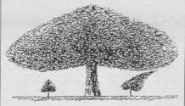
答案：⑴大树以自己的高大荫庇小树，反而妨碍了小树的生长。作者借此讽喻了当今社会种因过度呵护溺爱而导致的弊端。⑵大树底下好乘凉？
[解析]这是一道典型的以漫画为命题素材的转换题，读懂了图画就不难得出答案。
（四）、以徽标为命题材料
知识点击：
1、例：下面是北京2008年残奥运会会徽“天地人”的图形，试根据这一会微，完成下列题目：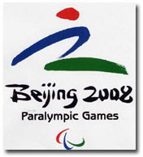
1、 请用简洁的语言概括说明画面：
2、请描述该会徽所表达的含义。（指出其中一点即可）
解题思路：
1、宏观把握会徽（行业性图标）的外形特点，注意中英文大小写和变体，以及涉及的时间、事物等。
2、说明（介绍）画面要按顺序。如上下、左右、主次等。
答案：北京2008年残奥会会徽“天地人”由三部分组成：一是图形部分，即由红、蓝、绿三色构成的“之”形；二是“Beijing 2008 Paralympics Games”字样；三是国际残缺人奥林匹克委员会标志。
3、注意由表及里，分析其内涵和寓意，对图标的创意（含义）说要联系具体对象作出合理解释。
该题可作如下想象：像中文的“之”字； 像运动的人形；红色，寓意太阳； 深蓝色，寓意蓝天； 绿色寓意大地。
4、采用规范的说明语言：准确、简明、平实、清晰。不能随意想象，要扣住图中的信息点来联想。
5、力求避免遗漏说明内容，要认真观察图的组成部分，并落实好。
参考答案（2）
①会徽图形部分，以书法的笔触表现一个运动的人形，仿佛一个向前跳跃的体操运动员，又象一个正在鞍马上凌空旋转的运动员，体现了运动的概念；
②会徽图形部分同是也可看作是中文的“之”字，其曲折，寓意历经坎坷，最终达到目标获得成功；
③会徽所使用的色彩中，红色，寓意着太阳；蓝色寓意着蓝天，绿色寓着大地。三种颜色的三个笔画综合起来成为一个运动有人形即为“天地人”，体现了人的自身与自然、社会和谐发展的理念。
④把中国的文字、书法和残奥精神融为一体，集中体现了中国传统文化和现代奥林匹克运动精神，具有深厚的中国传统文化底蕴。
2、仔细观察下面这幅招贴画，按要求答题；
（1）请简要说明画面内容；（不超过30个字）
（2）说说这幅画给我们的启示。（不超过30个字）
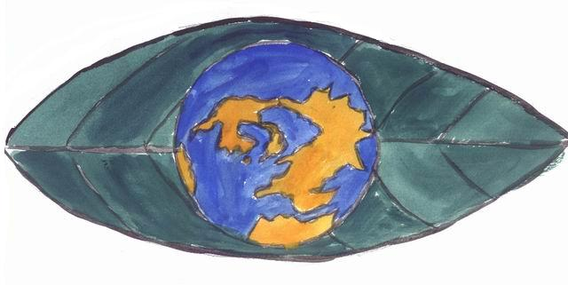
明确：（1）、这是一幅题为“绿色家园”的招贴画，在一片树叶的中间有一个地球，（1分）整个图似只眼睛。（1分）
（2）、像保护眼睛一样保护地球，爱护绿色家园（人类的生存环境）。或“关注环境保护，建设绿色家园。”（2分）
二、解题方法概括
图文转换题主要考查学生对信息的筛选、转换和表达能力。解答这类题的方法是：
1、认真审题，明确要求
首先从题干要求、图表内容、注释等方面进行全面的阅读，做到看清、看全、看透。
2、仔细分析图表，准确全面地捕捉信息
在整体阅读的基础上，找出图表中所含的信息。具体而言，图表式的要兼顾图表的各个要素，坐标曲线图要抓住曲线变化的规律，柱状、饼式图要抓住各要素的比例分配及变化情况，生产流程图要抓住事理的时空、先后逻辑顺序等。读图表不能顾此失彼，遗漏信息，要通过认真思考分析，对获得的信息进行筛选和概括。
3、根据题干要求，规范作答
将筛选概括的信息进行整合，并用适当的语言文字表达出来。转换后的句子语意要连贯，表达要准确。
附：解题的“三要”“三不要”
不同的图表形式，题干有不同的要求，答案的表述也各不相同。答题时应特别注意：
(1)、要注意题目中的关键词。如表达方式转换题的题干中往往有这样一些标志性词语：“上图显示”“用文字表述出来”“确切表述图表的内容”等。在表述时要有具体的数据比较、分析，要直接客观地反映图表包含的信息；而信息推断题的题干中往往有这样一些标志性词语：“该图表表明了”“用一句话概括为”“所揭示的问题是”“从中可以看出”等。
(2) 要注意题目中的特殊限制。一是句式的限制， 二是字数的限制。
(3) 要注意在表达中不能出现语病，特别是在反映事物变化或规律时，词语选用要准确
（4）信息概括不要漏缺。
（5）信息归纳不要赘余或无中生有。
（6）答案表述不要罗嗦混乱。

三、自主检测、迁移运用。（课堂练习）
1、阅读下面的图表，完成后面的题目。
年份项目 | 2002年 | 2003年 | 2004年
城镇居民人均收入（元） | 6 860 | 7 702 | 8 396
农村居民人均收入（元） | 2 366 | 2 475 | 2 622
请根据图表反映的情况，写出两条结论（每条不超过10个字）
答：1、城乡人均收入逐年增长。2、城乡人均收入差距很大。

2、为下面漫画拟写一个标题，并用精练的语言表达出漫画的内容。
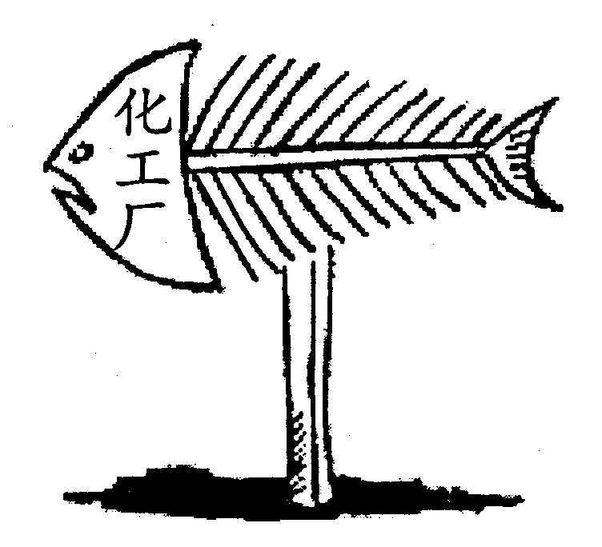
答案：路标 是指明化工厂的方向，更是对化工厂的控诉。(或：“控诉了化工厂的危害，标明了人类污染环境的必然后果。”)(大意相符即可。)
3、右图是2001年3月份公布的国家节水标志（圆形底色为绿色），请你先用一段文字对图作说明，然后写一段话作简要的评价。
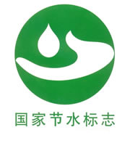
节水标志主要由圆球（指良好的地球生存环境）、人手（指人类）、水滴（指水资源）组成，整图寓意是“人类要呵护自己赖以生存的地球环境，保护水资源，节约每一滴水”。
4、右图是国际家庭日的徽号图案，请你说说它所表达的信息。
屋檐下心连心，象征着家庭中的生命与爱。
5、广告商标的设计需要独特的创意，因为它体现了厂商的经营理念和企业精神。右图就是北京李宁体育用品有限公司的商标，图案呈红色，广告语是“一切皆有可能”。请仔细观察此图，试用简洁的文字对其构图设计及含义加以说明。
图案由“李宁”汉语拼音的第一个大写字母“L”和“N”的变形构成红色造型，像飘动的红旗、燃烧的火炬、飞扬的旋律，生动、细腻、美观，富有动感和现代意味，体现了体育品牌所蕴涵的活力和进取精神。李宁商标的象征意义：飞扬的红旗——青春、燃烧的火炬——热情、舞动的旋律——活力。
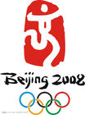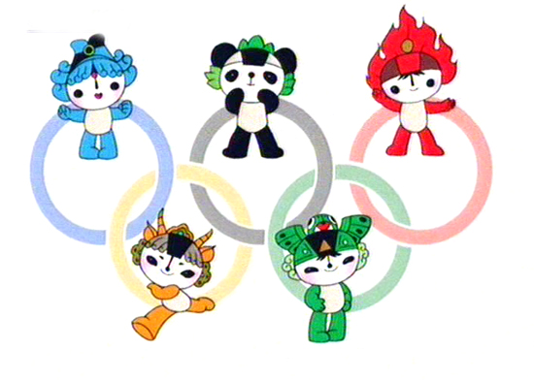

6、环境保护徽的解说
（１）上端图案绿色橄榄枝，既代表和平、安宁，又代表一切植物和生态环境，象征绿色在召唤。
（２）图形的蓝色块，代表蓝天与碧水，泛指大气与水体，太阳代表宇宙空间，山与水借用中国象形文字并使之图案化，从形象上增强中国特色。
（３）下端ZHB为Zhong Guo Huan Bao(中国环保)的缩写，标明这是环境保护徽。
三、真题演练、知识巩固。
1、2008年是中国的奥运年，右图是北京奥运会的徽标。
请你用简洁的语言阐述它所传达出来的信息。（至少说出两点）
她以印章作为主体表现形式，将中国传统的印章和书法等艺术形式与运动特征结合起来，经过艺术手法夸张变形，巧妙地幻化成一个向前奔跑、舞动着迎接胜利的运动人形。
一是以中国传统文化符号--印章(肖形印)，作为标志主体图案的表现形式，选用中国传统喜庆颜色红色，作为主体图案基准颜色，寓意北京将实现“举办历史上最出色的一届奥运会”的庄严承诺。二是北京张开双臂欢迎世界各地的朋友，传递出中国进一步改革开放，13亿中国人民和世界和平、友谊、进步事业做出积极贡献的理念和精神。三是弘扬坚持“以人为本”、以运动员为中心的奥运理念，“更快、更高、更强”的奥林匹克精神。
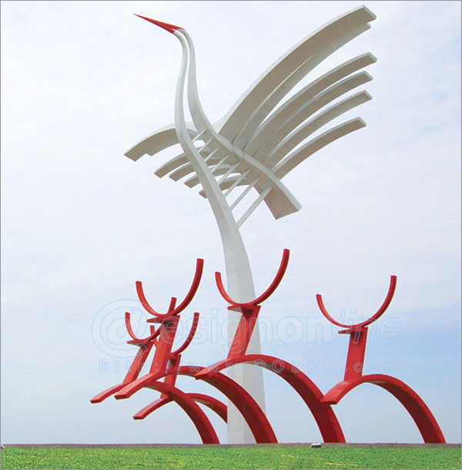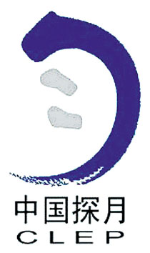
2、堪称“盐城第一雕”的“鹤鹿同春”矗立在盐阜大地上，令盐城人民眼球为之一亮，作为盐城市民，请你说说她的构成情况和象征意义。
鹤与鹿的形象就是传统文化中祥和与安定的象征。《鹤鹿同春》雕塑，以两种具有美好寓意的动物形象为题材，利用现代简洁的造型手法，将鹤与鹿以现代雕塑的方式有机的组合在一起。五只红色跳跃着奔跑向前的麋鹿，寓意着盐城人民向着和谐的小康社会阔步前进，一只展翅欲飞的丹顶鹤象征着盐城人民向着更高的高度展望和迈进。
3、见上面中国探月图，请你说说她的构成情况和象征意义。

以中国书法的笔触，抽象地勾勒出一轮圆月，一双脚印踏在其上，象征着月球探测的终极梦想，圆弧的起笔处自然形成龙头，象征中国航天如巨龙腾空而起，落笔的是一群自由飞翔的和平鸽构成，表达了中国和平利用空间的美好愿望。
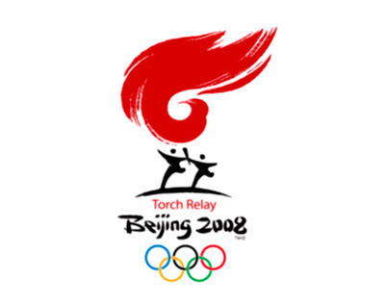
4、观察图片，按要求答题。这幅图片被作者命名为《沉鱼落雁闭月羞花》，请谈谈你对画面及题目的理解。
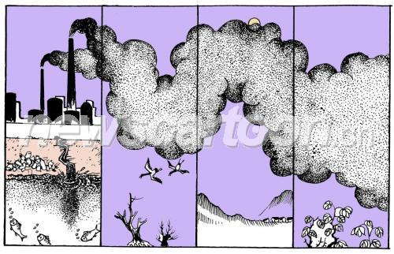
一语双关，“沉鱼落雁闭月羞花”既指因为环境污染导致的鱼儿、大雁死亡，月亮被遮蔽，花儿枯萎，也指中国古代的四大美女；用形容古代四大美女的词汇来形容现代环境污染后的恶劣现状，以美衬丑，使谴责环境污染的主题更鲜明。

